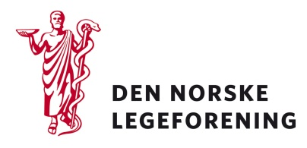

Alle fagmedisinske foreninger

Deres ref.: Vår ref.: 18/509 Dato: 23.1.2018

Forslag om endringer i kreftregisterforskriften

Helse- og omsorgsdepartementet har sendt på høring et forslag om en endring i kreftregisterforskriften. Endringen innebærer at Kreftregisteret skal kunne registrere og behandle opplysninger om de registrertes fødekommune/fødeland.

Det er behov for kreftstatistikk inndelt etter geografisk region, både for å forstå utfordringer i innvandrergrupper og for å forstå totaltallene. Endringen vil legge til rette for mer kunnskap om hvordan fødested og kreftforekomst henger sammen. Gjeldende regler gir i dag utfordringer i den daglige driften av Kreftregisteret, og medfører at det er begrensede muligheter for å få kunnskap om sammenhengen mellom kreftforekomst og landbakgrunn.

Departementet planlegger å revidere alle lovbestemte registre, for å tilpasse dem til helseregisterloven av 2014 og EUs personvernforordning. Revideringen av kreftregisterforskriften foreslås nå i forkant av den varslede generelle gjennomgangen.

Les mer på Helse- og omsorgsdepartementets nettsider:
https://www.regjeringen.no/no/dokumenter/horing-forslag-om-endringer-i-kreftregisterforskriften/id2587287/

Dersom høringen virker relevant, bes det om at innspill sendes til Legeforeningen innen
18. februar 2018. Det bes om at innspillene lastes opp direkte på Legeforeningens nettsider.

Høringen finnes på Legeforeningen.no under Legeforeningens politikk – Høringer

Med hilsen
Den norske legeforening

Ingvild Bjørgo Berg
Helsepolitisk rådgiver

